1. O ciclo das rochas descreve as transformações contínuas ocorridas nas rochas ao longo do tempo geológico. Lê atentamente o texto e observa a figura seguinte, que representa esquematicamente as principais etapas desse ciclo.
Ciclo das rochas
O ciclo das rochas, ou ciclo litológico, consiste num conjunto de processos geológicos que ocorrem principalmente na litosfera e na superfície terrestre. Esses processos são normalmente lentos, conduzem à alteração física e química das rochas e fazem com que as rochas de um determinado tipo se convertam em rochas de outro tipo.  A energia proveniente do calor interno da Terra gera movimentos de magma no interior da Terra e movimentos associados às placas litosféricas, na sua superfície. Esses movimentos provocam compressões e distensões das rochas, originando cadeias montanhosas, abertura de oceanos, zonas de subducção, etc., alterando significativamente as rochas. O calor interno da Terra causa também reações físicas e químicas nas rochas, alterando-as.  Na superfície terrestre, a alteração das rochas é desencadeada pelo Sol. A energia que a atmosfera e a superfície da Terra recebem do Sol origina fenómenos que vão provocar a meteorização  das rochas. De seguida, os sedimentos resultantes | vão sofrer erosão, transporte e sedimentação.  Os sedimentos, uma vez depositados numa bacia de sedimentação, podem originar rochas sedimentares consolidadas, através do processo de diagénese.  As rochas sedimentares, à medida que se vão aprofundando na litosfera, sofrem a ação crescente de temperatura elevada e da pressão por períodos de tempo prolongados, que as podem transformar em rochas metamórficas.  As rochas sedimentares e as rochas metamórficas, quando submetidas a elevadas temperaturas e pressões, podem originar magma. O magma, por sua vez, pode consolidar no interior da Terra, originando habitualmente rochas magmáticas plutónicas, ou ser expulso para o exterior, originando rochas magmáticas vulcânicas.  As rochas, uma vez expostas à superfície, podem sofrer erosão pelos agentes da geodinâmica externa (vento, água, seres vivos, temperatura e gravidade) e originar rochas sedimentares, continuando o ciclo das rochas.
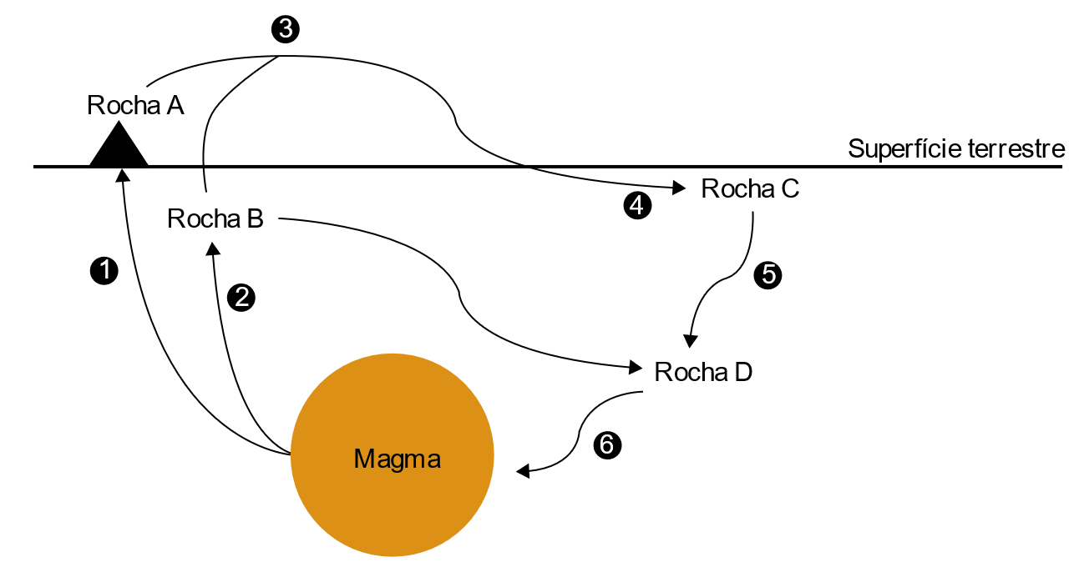

1.1 Associa cada um dos processos representados na figura pelos números de 1 a 6 à afirmação a que diz respeito.
(A) |  | Os agentes de geodinâmica externa atuam sobre as rochas expostas alterando-as, fraturando-as e removendo-as.
(B) |  | Os fatores de metamorfismo provocam alterações nas rochas e originam rochas metamórficas.
(C) |  | O material rochoso solidifica em profundidade, originando uma rocha magmática com minerais visíveis à vista desarmada.
(D) |  | Os sedimentos acumulam-se em várias camadas. A sua compactação e afundamento originam rochas sedimentares consolidadas.
(E) |  | A lava solidifica rapidamente, originando uma rocha magmática sem minerais visíveis à vista desarmada.
(F) |  | O aumento da pressão e da temperatura leva à fusão do material rochoso.
1.2 Refere a designação atribuída ao processo identificado pelo número 4 na figura.

1.3 Indica os agentes da geodinâmica externa da Terra referidos no texto.

1.4 Descreve de que modo uma rocha metamórfica pode originar uma rocha sedimentar.

1.5 Nas alíneas 1.5.1 a 1.5.3, seleciona a opção que permite obter uma afirmação verdadeira.
1.5.1 Uma rocha magmática pode dar origem a sedimentos se for sujeita
(A) | a transporte e diagénese. | (C) | a meteorização e erosão.
(B) | a metamorfismo de contacto. | (D) | à fusão dos seus constituintes.
1.5.2 À superfície da Terra, a principal fonte de energia que provoca a alteração das rochas é
(A) | o calor interno da Terra. | (C) | a água.
(B) | o calor libertado pelos vulcões. | (D) | o Sol.
1.5.3 O magma pode solidificar
(A) | apenas na superfície da Terra.
(B) | apenas no interior da Terra.
(C) | em profundidade ou à superfície da Terra.
(D) | apenas no rifte.
1.6 Comenta a seguinte afirmação: “O ciclo das rochas representa os processos de ‘reciclagem’ das rochas.”

